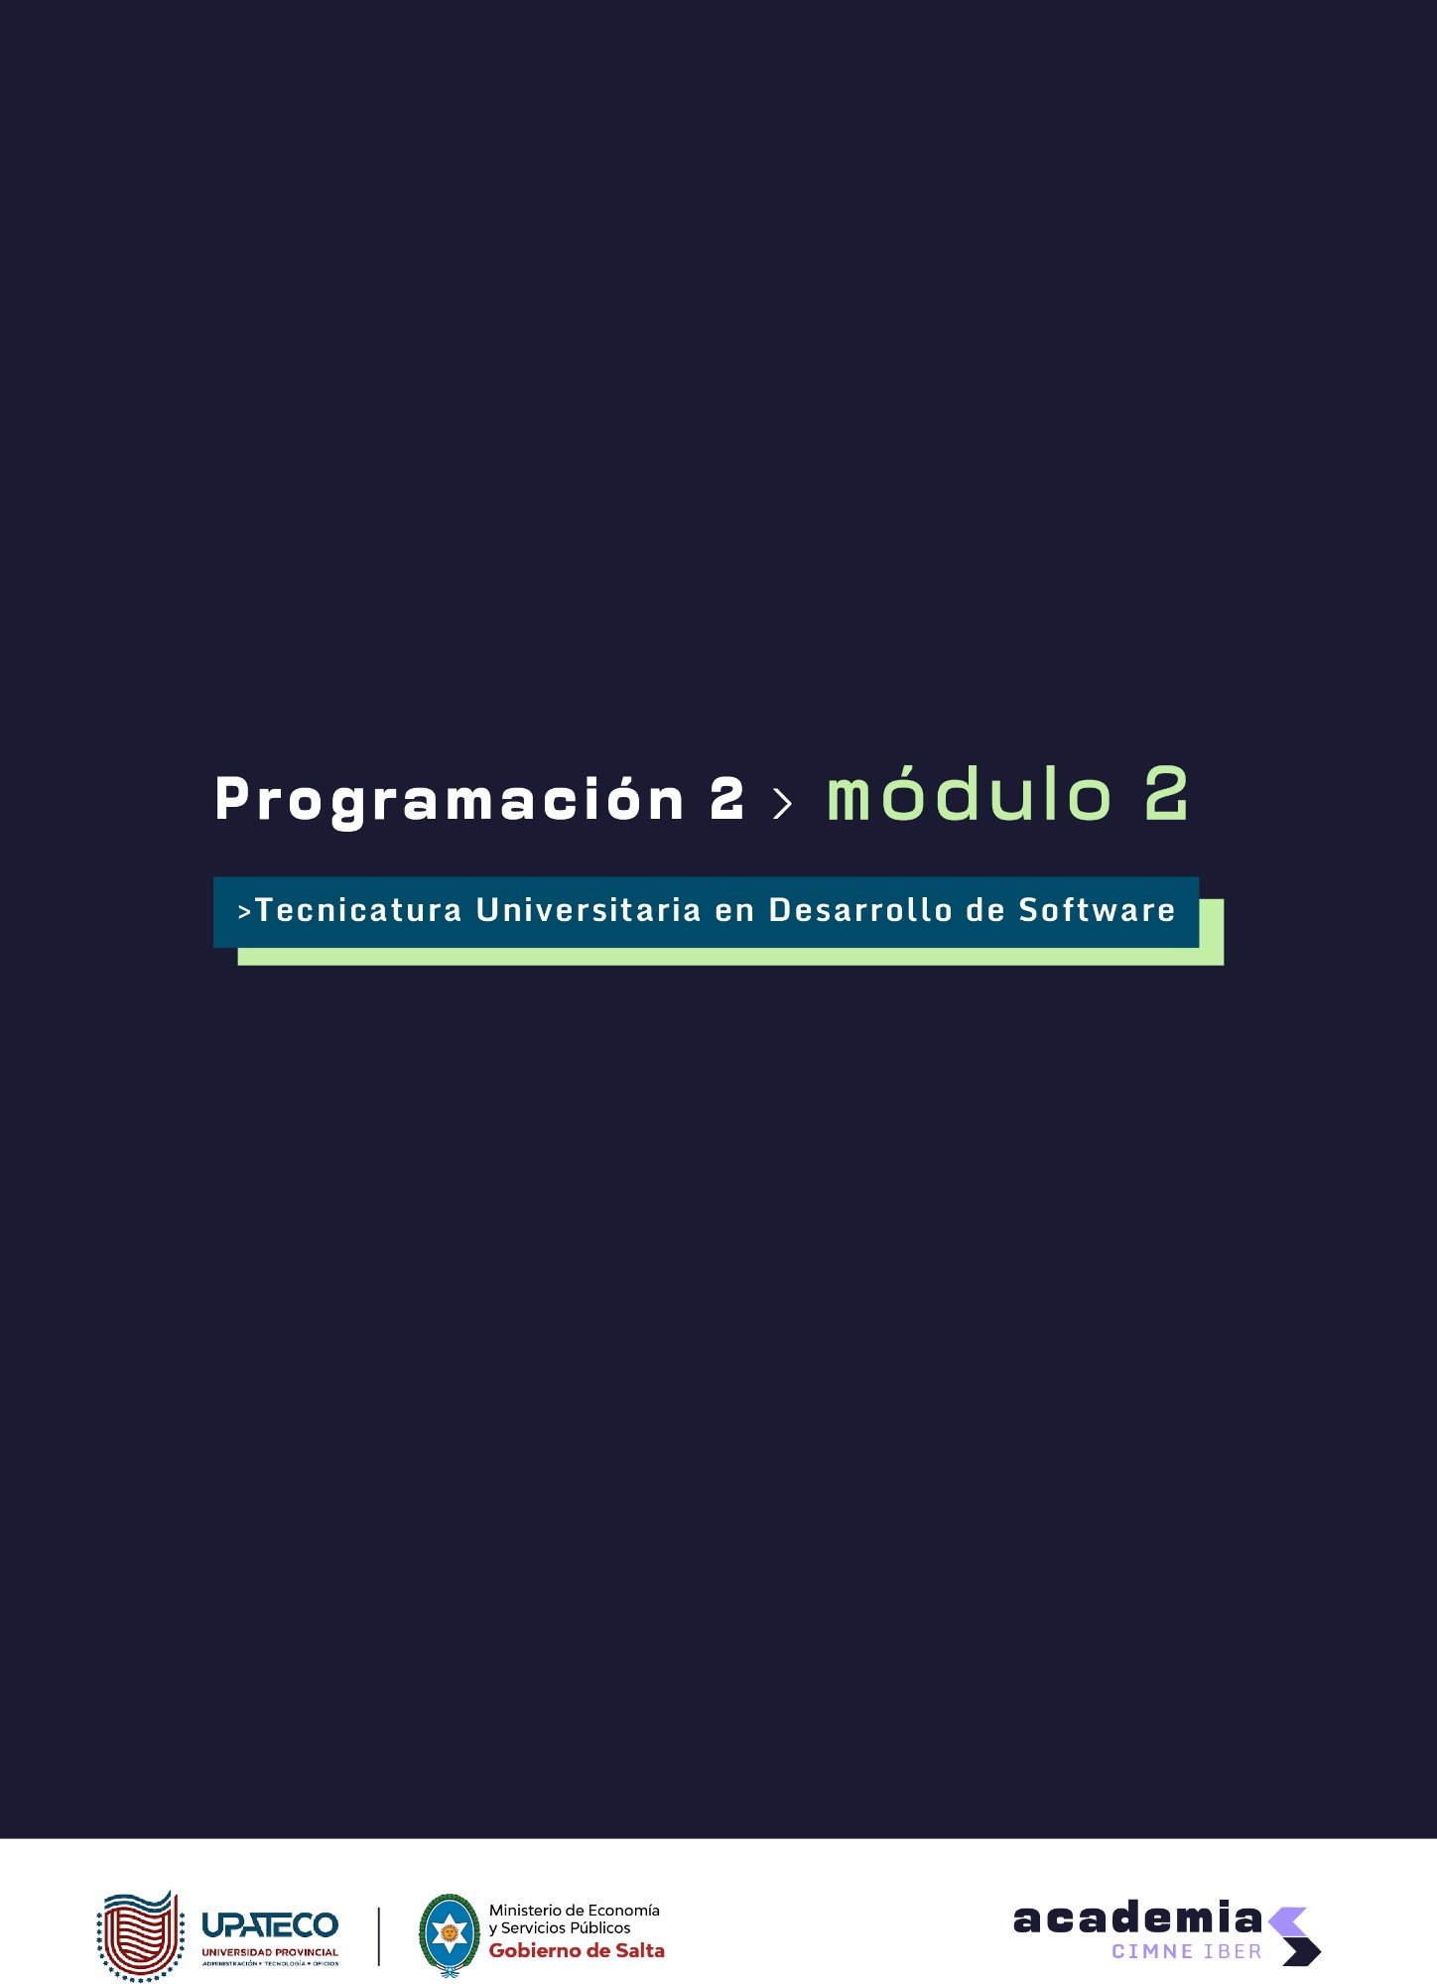

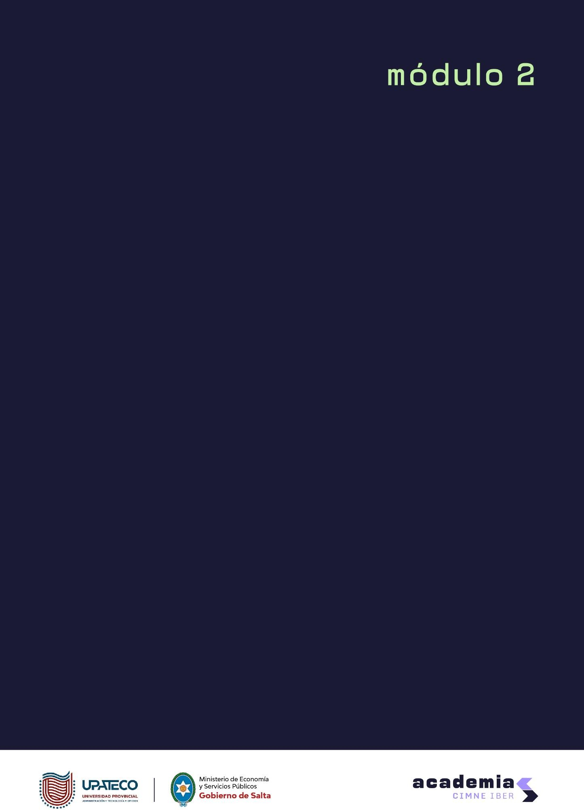

Tecnicatura Universitaria en Desarrollo de Software Programación 2

Módulo 2: Frontend Trabajo practico 1: HTML

Trabajo Practico 1 - HTML

# Ejercicio 1

Crear un formulario de contacto que contenga los siguientes campos: Nombre, Apellido, Email, Número de teléfono y un recuadro para el mensaje que por defecto tenga 30 cols y 5 rows.

# Ejercicio 2

Usando el mismo formulario del ejercicio anterior se pide agregar un valor por defecto al campo de nombre y apellido, un botón que tenga el valor de “Enviar!” y acomodar el formulario con saltos de líneas”.

# Ejercicio 3

Se solicita crear una tabla que contenga de encabezado los días de la semana y llenar con información de lo que realiza durante el día.

# Ejercicio 4

Usando la tabla creada anteriormente agregarle un borde y una cabecera lateral donde indique las horas del día.

# Ejercicio 5

Crear una página de “inicio” bien estructurada que contenga un encabezado, dos secciones, un pie de página y que cumpla los siguientes ítems:

* El encabezado deberá contener un logo con un tamaño de 100x100px.
* Una de las secciones deberá contener una lista desordenada con enlaces de algunos servicios de google por ejemplo YouTube, Gmail, Drive etc.
* El pie de página deberá contener el formulario de contacto creado previamente.

# Ejercicio 6

Crear una página “nosotros” que contenga una imagen (500x500px) y un lorem ipsum. La página deberá contener el mismo encabezado que la página de inicio.

# Ejercicio 7

Agregar en el encabezado de la página inicio dos hipervínculos uno que redirija a la propia página de inicio y el otro a la página de nosotros. Importante, la página de nosotros se debe abrir en una ventana nueva.

# Ejercicio 8

Agregar un color de fondo para el encabezado y el pie de página:

* El header de color gris.
* El pie de página color rojo.

# Ejercicio 9

Dado el documento HTML que se encuentra en la plataforma se pide corregir los errores que contiene.

# Ejercicio 10

Haciendo uso del anterior documento HTML se pide explicar de forma escrita como está formada la web y que elementos contiene.